BEP Maintenance des véhicules automobiles Académie de BORDEAUX

LA BATTERIE

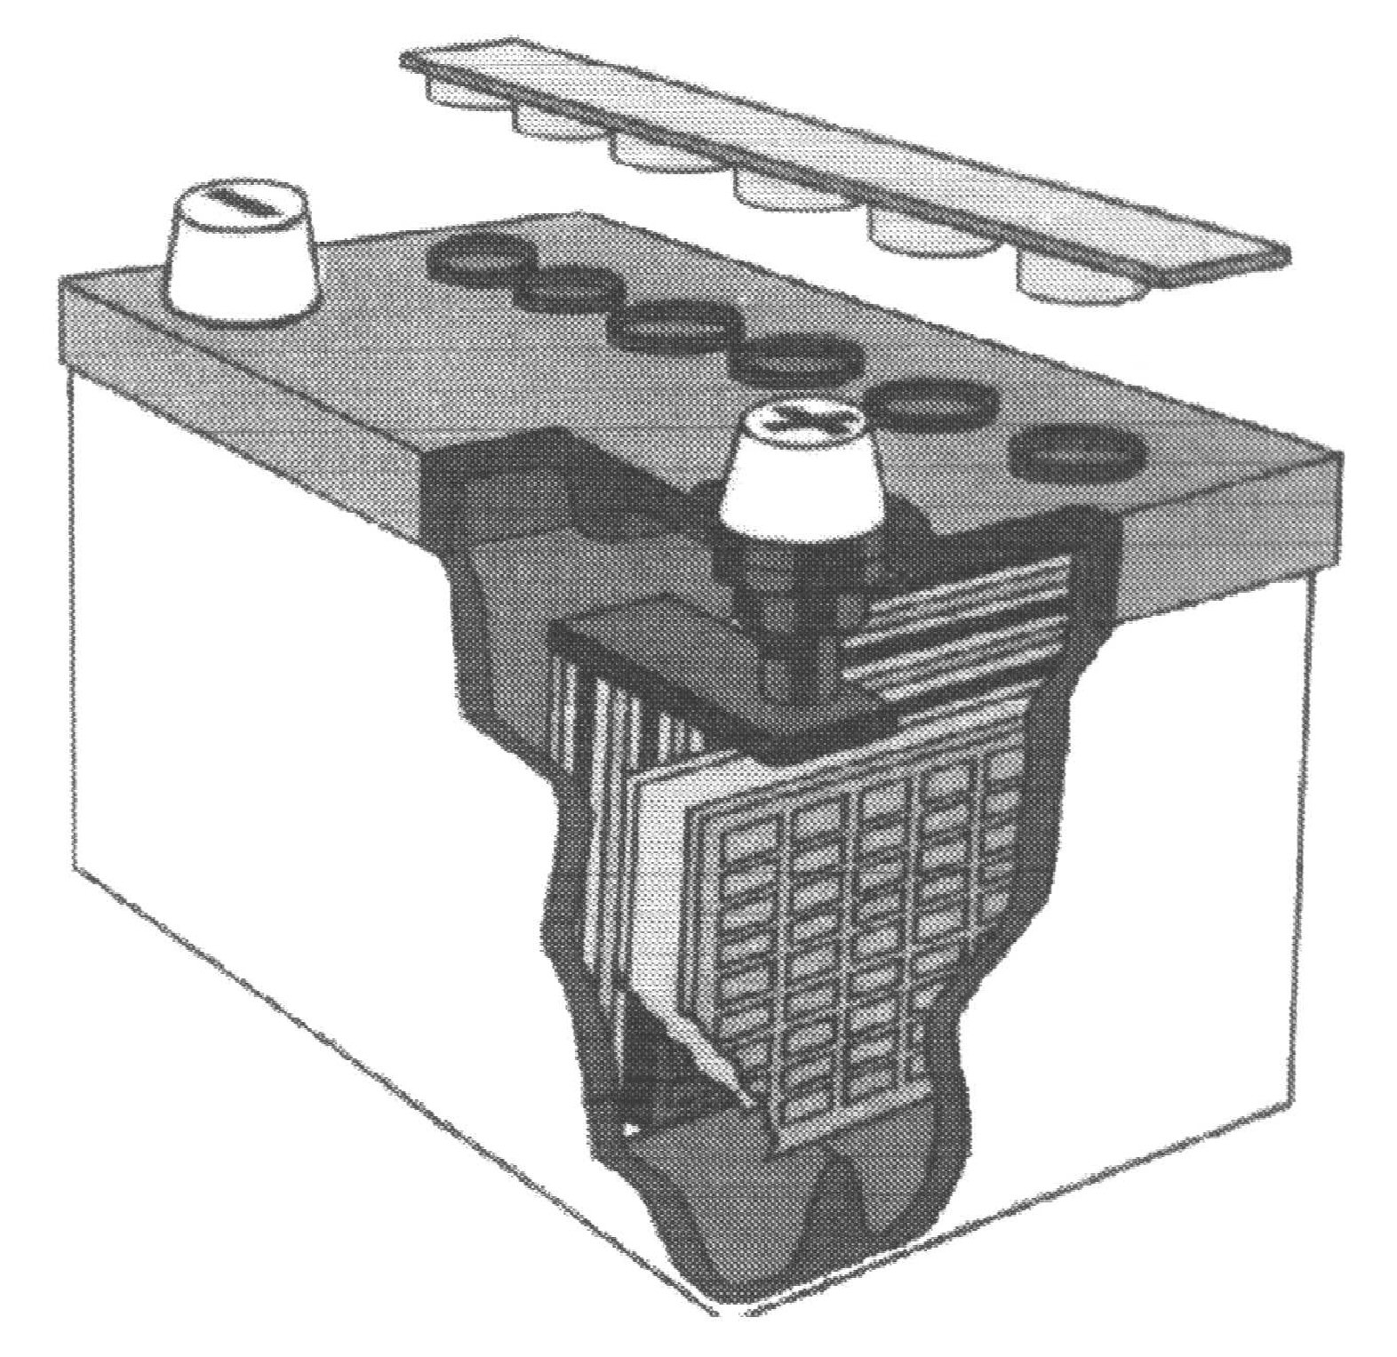
Nom de l’élève
Classe
Date de réalisation du T.P.
Durée du T.P. | 4 heures
Date de mise à jour : 12/11/2004 | Fichier : input.doc

TPM 4701
Objectif pédagogique opérationnel :

➢ Déposer, reposer la batterie d’un véhicule.
➢ Contrôler une batterie.
➢ Mettre en charge une batterie.
BEP Maintenance des véhicules automobiles Académie de BORDEAUX

LA BATTERIE | TP 4701

Actigramme :  STOCKER  RESTITUER  Energie chimique  Energie calorifique  Energie électrique  Gaz (H et O)  Batterie d’accumulateurs | Organigramme :
Référence : B.O. du 22 juin 2004.

CompéTences TERMINALES ATTENDUES |  | LES SAVOIRS ASSOCIES
C113 | Rendre compte. | S2.6.1 stockage de l’énergie électrique.
C211 | Appliquer les procédures selon les préconisations du constructeur. | S2.6.1 stockage de l’énergie électrique.
C212 | Préparer le véhicule. | S2.6.1 stockage de l’énergie électrique.
C321 | Déposer, reposer, isoler des circuits. | S2.6.1 stockage de l’énergie électrique.
C343 | Identifier les éléments défectueux. | S2.6.1 stockage de l’énergie électrique.

SUPPORTS  MATERIELS ET DOCUMENTS | Un véhicule, un pèse acide, une paire de lunette de protection, une paire de gants, volt ampèremètre à rhéostat, chargeur de batterie.

TRAVAIL DEMANDÉ

TRAVAIL PRÉLIMINAIRE

➢ Après avoir lu le dossier ressource répondre aux questions de la page 3/8.
- Justifiez oralement vos réponses avant la correction.

TRAVAIL A EFFECTUER à l’atelier :

➢ Répondre aux questions 1 et 2 page 4/8.
➢ Déposer la batterie du véhicule qui vous a été confié.
- Contrôler la batterie avec la pèse acide en utilisant la procédure fournie.
- Préparer le contrôle de la batterie avec le volt ampèremètre à rhéostat en utilisant la procédure fournie.
- En présence du professeur effectuez le contrôle.
- Préparer la charge de la batterie, sans allumer le chargeur.
- En présence du professeur mettez la batterie en charge.
- Remonter la batterie sur le véhicule.

TP 4701 Page 2/8
TRAVAIL PRELIMINAIRE

- Donner la tension exacte d'une batterie au plomb complètement chargée possédant six éléments.

2) On désigne une batterie par les termes suivants: 12V/200A/55Ah, donner leurs significations.

12v :

200A :

55Ah :

3) Donner le nom des différents composants de l'électrolyte d'une batterie au plomb.

4) Indiquer deux éléments de sécurité pour contrôler une batterie.

TP 4701 Page 3/8
DOCUMENT RÉPONSES

1) Lors de la dépose d'une batterie d'un véhicule, indiquer la borne à débrancher en premier.

2) Lors de la repose d'une batterie d'un véhicule, indiquer la borne à rebrancher en dernier.

3) Déposer la batterie du véhicule qui vous est confié puis contrôlez-la et remplissez le tableau suivant. (Pour le contrôle des chutes de tension, préparer le contrôle, puis effectuez-le en présence du professeur.)

N° | Opération | Moyen ou appareil utilisé | Valeur de référence | Valeur trouvée | conclusion
A | Propreté de la batterie
B | Etat des bornes
C | Niveau d’électrolyte
D | Densité de l’électrolyte |  |  | Elément 1
 |  |  |  | Elément 2
 |  |  |  | Elément 3
 |  |  |  | Elément 4
 |  |  |  | Elément 5
 |  |  |  | Elément 6
E | Chute de tension en charge. (en présence du professeur)
F | Recherche d’élément en court - circuit

4) Justifiez oralement vos réponses.

5) Préparer la charge de la batterie, sans allumer le chargeur.

6) En présence du professeur mettez la batterie en charge.

7) Remonter la batterie sur le véhicule.

TP 4701 Page 4/8

FICHE D’EVALUATION FORMATIVE et SOMMATIVE

Nom :  Prénom :  Classe : | Etablissement : | T.P. 4701  La batterie

CONTROLE DU TRAVAIL PRELIMINAIRE

Barème indicatif
Compétences évaluées | Évaluation
Compétences évaluées | Savoir-faire évalués  (être capable de) | Doc. à compléter | Critère d'évaluation | Niveau  - + |  |  |  | Notes proposées
S2.6.1 stockage de l’énergie électrique. | Répondre aux questions. | Page 3/8 | Les réponses sont justes.
C113 Rendre compte. | Justifiez oralement les réponses. |  | La justification est cohérente. |  |  |  |  |  | /2

CONTROLE DU TRAVAIL EFFECTUE À L’ATELIER

Barème indicatif
Compétences évaluées | Évaluation
Compétences évaluées | Savoir-faire évalués  (être capable de) | Doc. à compléter | Critère d'évaluation | Niveau  - + |  |  |  | Notes proposées
C321 Déposer, reposer, isoler des circuits. | Répondre aux questions  1 et 2. | page 4/8 | Les réponses sont exactes.
C212 Préparer le véhicule. | Déposer la batterie du véhicule qui vous a été confié. |  | Les protections du véhicule sont utilisées. |  |  |  |  |  | /2
C321 Déposer, reposer, isoler des circuits. | Déposer la batterie du véhicule qui vous a été confié. |  | L’ordre de débranchement de la batterie est respecté.
C211 Appliquer les procédures selon les préconisations du constructeur. | Contrôler la batterie avec la pèse acide en utilisant la procédure fournie. |  | La procédure est respectée. |  |  |  |  |  | /1
C343 Identifier les éléments défectueux. |  | Page 4/8 | Les conclusions sont cohérentes.
C211 Appliquer les procédures selon les préconisations du constructeur. | Préparer puis effectuer le contrôle de la batterie avec le volt ampèremètre à rhéostat eu présence du professeur et en utilisant la procédure fournie. |  | La procédure est respectée.
 |  |  | Le contrôle est correctement effectué en présence du professeur. |  |  |  |  |  | /1
C211 Appliquer les procédures selon les préconisations du constructeur. | Préparer puis effectuer la charge de la batterie en présence du professeur et en utilisant la procédure fournie. |  | La procédure est respectée.
 |  |  | La charge est correctement effectuée en présence du professeur. |  |  |  |  |  | /1
C321 Déposer, reposer, isoler des circuits. | Remonter la batterie sur le véhicule. |  | La batterie est correctement remontée.

BILAN EVALUATION FORMATIVE |  | D | C | B | A |  | /7
BILAN EVALUATION SOMMATIVE
TP 4701 Page 5/8

DOCUMENTS RESSOURCES

Livre de technologie Techniques des véhicules automobiles tome 1 pages107 à 110.

Procédure de contrôle d’une batterie au pèse acide

Phases | Opérations | Outillage | Schémas
100 | Vérification de l’état apparent de la batterie.
101 | Nettoyer la batterie à l’aide d’un chiffon que l’on jettera immédiatement (présence d’acide sur le chiffon). | chiffon, lunette de protection, gants.
102 | Désoxyder les bornes de batterie. | Nettoyeur de cosse et bornes, lunette de protection, gants. | 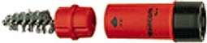
103 | Vérifier que le bac et le couvercle de la batterie ne soient pas cassés ou fendu.
104 | Vérifier le niveau d’électrolyte dans chaque élément. Niveau : 1 à 1.5 cm au dessus des plaques. | Eau distillée.
200 | Contrôle au pèse acide (densimètre).
201 | Prélever dans le premier élément de batterie suffisamment d’acide pour que le densimètre flotte. Il faut le tenir bien verticale. Noter la valeur. | Pèse acide
202 | Répéter l’opération 201 pour chaque élément de batterie
300 | Conclusion du contrôle au pèse acide.
301 | Niveau dans la zone verte : batterie chargé.  Niveau dans la zone jaune : batterie chargé à 50%.  Niveau dans la zone rouge : batterie déchargé.  Différence importante d’un élément à l’autre, batterie à remplacer.

TP 4701 Page 6/8

Procédure de contrôle d’une batterie au volt- ampèremètre

Phases | Opérations | Outillage | Schémas
100 | Vérification de l’état apparent de la batterie.
101 | Nettoyer la batterie à l’aide d’un chiffon que l’on jettera immédiatement (présence d’acide sur le chiffon). | Chiffon, lunette de protection, gants.
102 | Désoxyder les bornes de batterie. | Nettoyeur de cosse et bornes, lunette de protection, gants.
103 | Vérifier que le bac et le couvercle de la batterie ne soient pas cassés ou fendu.
104 | Vérifier le niveau d’électrolyte dans chaque élément. Niveau : 1 à 1.5 cm au dessus des plaques. | Eau distillée.
200 | Contrôle de la tension sous charge au volt ampèremètre.
201 | Retirer tous les bouchons de la batterie. | Lunette de protection, gants.
202 | Brancher le volt ampèremètre, + au + et – au – et la pince ampèremètrique sur le fil +. | Volt ampèrmètre avec rhéostat
203 | A l’aide du rhéostat faire débiter 3 fois la capacité de la batterie (15 secondes maxi).
300 | Conclusion du contrôle.
301 | Tension supérieur à 9,5volt : batterie correcte  Tension inférieur à 9,5 volt : batterie à recharger.
400 | Recherche d’un élément en court-circuit.
401 | Retirer tous les bouchons de la batterie. | Lunette de protection, gants.
402 | Brancher le volt ampèremètre, + au + et – au – et la pince ampèremètrique sur le fil +. | Volt ampèrmètre avec rhéostat
403 | A l’aide du rhéostat faire débiter 50 ampères (30 secondes maxi).
500 | Conclusion du contrôle.
501 | Si un élément « fume », cela signale qu’il est en court-circuit, la batterie est à remplacer.  Un léger bouillonnement de tous les éléments ne signale rien de particulier, la batterie est bonne. | Lunette de protection.

TP 4701 Page 7/8

Procédure de charge d’une batterie

Phases | Opérations | Outillage | Schémas
100 | Vérification de l’état apparent de la batterie.
101 | Nettoyer la batterie à l’aide d’un chiffon que l’on jettera immédiatement (présence d’acide sur le chiffon). | Chiffon, lunette de protection, gants.
102 | Désoxyder les bornes de batterie. | Nettoyeur de cosse et bornes, lunette de protection, gants.
103 | Vérifier que le bac et le couvercle de la batterie ne soient pas cassés ou fendu.
104 | Vérifier le niveau d’électrolyte dans chaque élément. Niveau : 1 à 1.5 cm au dessus des plaques. | Eau distillée.
200 | Mise en sécurité du chargeur. |  | 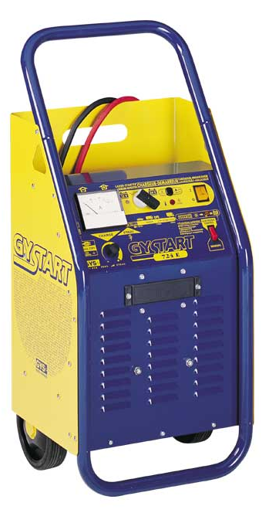  Réglage d’intensité  Réglage de tension  Marche - arrêt
201 | Vérifier que le bouton « marche - arrêt » est en position « arrêt ». | Chargeur de batterie.
202 | Sélectionner une tension de charge correspondant à celle de la ou les batterie(s) à charger.
203 | Positionner le réglage d’intensité sur mini.
300 | Branchement du chargeur.
301 | Brancher le fil + du chargeur à la borne + de la batterie.
302 | Brancher le fil - du chargeur à la borne - de la batterie.
303 | Brancher la prise du chargeur sur l’installation 220 volts de l’atelier.
400 | Réglage du chargeur.
401 | Allumer le chargeur à l »aide du bouton « marche - arrêt ».
402 | Régler l’intensité au 1/10e de la capacité de la batterie.  Ex. 5 ampères pour une batterie de 50Ah.
500 | Fin de charge.
501 | Un bouillonnement de tous les éléments indique une batterie en fin de charge. | Lunette de protection, gants.
502 | Positionner le réglage d’intensité sur mini.
503 | Eteindre le chargeur à l’aide du bouton « marche - arrêt ».
504 | Débrancher la prise du chargeur de l’installation 220 volts de l’atelier.
505 | Débrancher les fils du chargeur de la batterie et les ranger correctement
506 | Essuyer toute trace d’humidité sur la batterie.
507 | Vérifier le niveau d’électrolyte.
508 | Fermer les bouchons de batterie.

TP 4701 Page 8/8

